凝心聚力开新篇，携手共进砥砺行

——五福堂社区党委离退休党支部召开学习贯彻党的十九届六中全会精神座谈会

　2022年1月9日上午，五福堂社区党委离退休党支部召开了支部座谈会，共话2021展望2022。会议由党支部书记牛凤山主持。

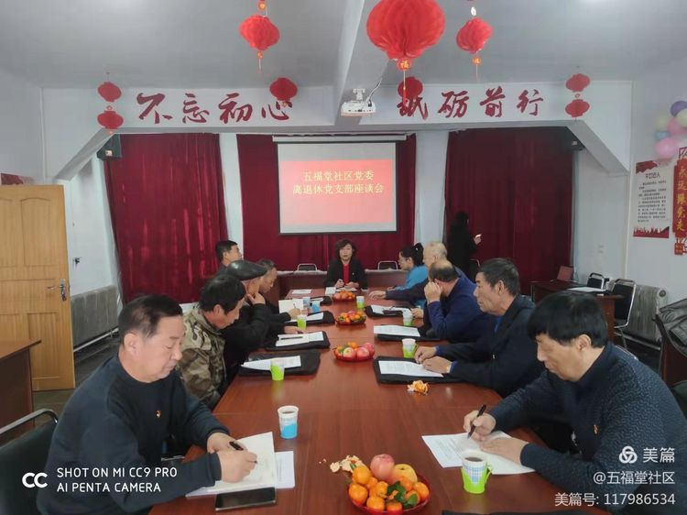

首先，五福堂社区党委书记陈秀荣作2021年度党建述职报告。随后，由支部委员李长海带领大家学习《中国共产党第十九届中央委员会第六次全体会议公报》，详细介绍了全会召开的基本情况、主要内容、精神实质。全体党员共同领会党的十九届六中全会精神，相互交流学习体会。

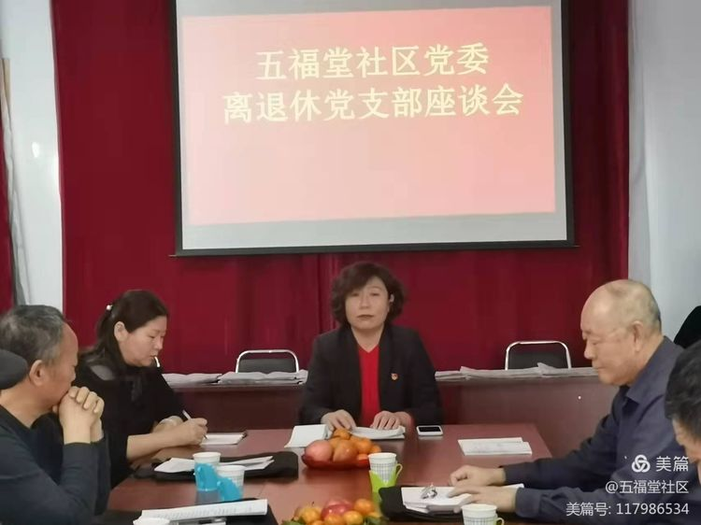

“作为一名退休党员，我将把学习贯彻党的十九届六中全会精神落实到实际工作中，体现在具体行动上，用全会精神指导工作，主动作为，勇于担当，扎实做好支部各项工作。”支部委员张文义说。

       党支部书记牛凤山说道：“通过学习，我信心百倍，斗志昂扬，同时深刻认识到了基层党建工作的重要性。下一步，我将自觉把思想和行动进一步统一到全会精神上来，真正做到融会贯通、学以致用，助推社区各项工作。

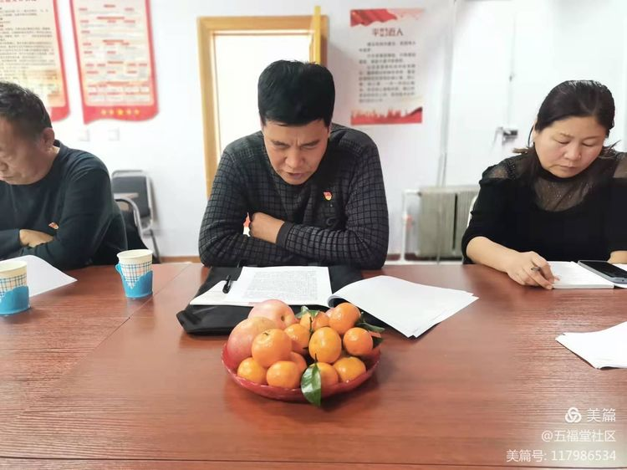

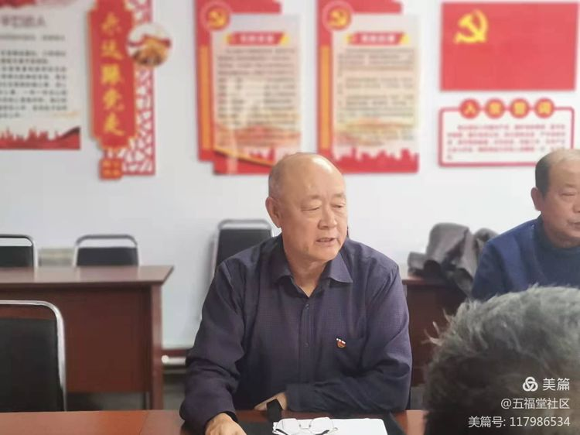

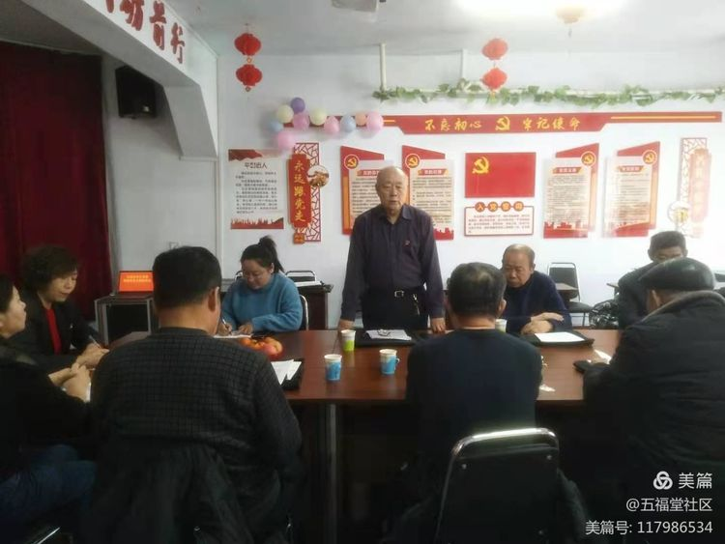

通过此次座谈会，极大的鼓舞了社区党员队伍的士气。下一步，五福堂社区将持续深入学习十九届六中全会精神，把全会精神和党史学习教育紧密结合起来，确保把“我为群众办实事”各项任务落到实处、抓出实效。